消费品召回计划
生产者名称 | 佛山市极动信息科技有限公司
产品名称 | 电动自行车
品牌 | JI-MOVE
涉及数量 | 2辆
型号/规格 | TDWM2Z
生产起止日期 | 2021年8月1日至2021年8月30日
生产批号/批次 | 202108/1批次
产品描述及外观照片 | TDWM2Z 电动自行车  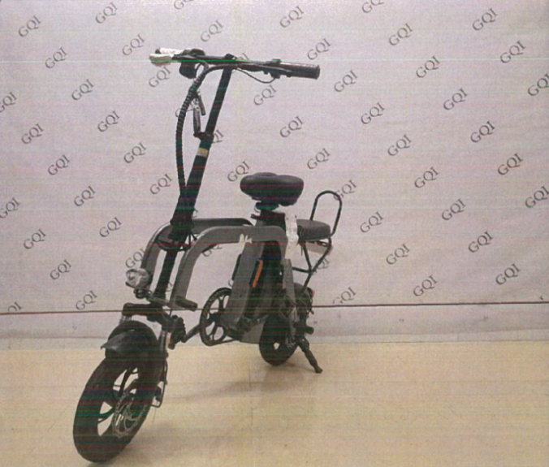
存在的缺陷 | 1.脚踏间隙过小，车身倾斜25度时未能做到不碰触地面；  2.淋水涉水后，绝缘电阻偏低，不符合GB17767-2018标准要求。
可能导致的后果 | - 可能造成机械伤害或摔伤；  - 外壳漏电触电或短路，可能引发爆燃事故。
避免损害发生的应急处置方式 | 消费者立即暂停使用有缺陷的产品，联系公司或者经销商进行处理。
具体召回措施 | 通知销售商立即停止销售缺陷产品，并在销售商实体店铺张贴公告，告知消费者具体召回事宜，接受消费者咨询，为消费者提供免费退货服务。
召回负责机构 | 佛山市极动信息科技有限公司
召回联系方式 | 召回联系人及服务热线：关先生，13336484229
召回进度安排 | 集中召回时间计划在2025年2月17日至2025年4月16日（具体以实际进度安排为准）
其他需要报告的内容 | 无
其他信息 | 相关用户也可以登录佛山市市场监督管理局网站“政务公开-重点领域信息公开-产品质量监管信息公开-消费品召回”栏目，或拨打佛山市市场监督管理局缺陷产品召回热线电话（0757-82256006）了解更多信息。

